Молдавский Государственный Университет
Факультет Математики и Информатики

Специальность: Информатика
Предмет: тестирование программного обеспечения

Отчёт по лабораторной работе №1

Выполнил: Мамалига Артур
Группа: I2302
Проверяющий: Marin Ghenadie,
Lector univ.

Кишинёв 2026

Задания :
- Выберите существующую автоматизированную информационную систему (АИС).
- Кратко опишите выбранную АИС (название, адрес URL, область применения, цели, пользователи, основные функции).
- Опишите набор бизнес-правил / требований из данной предметной области, на которых будут основаны следующие артефакты.
- Создайте диаграмму вариантов использования (Use Case Diagram - UCD).
- Опишите несколько вариантов использования: уникальный идентификатор, название (как в диаграмме), краткое описание; укажите пользователей(актеров), пред-условия и пост-условия; создайте сценарии использования (базовый сценарий, по необходимости альтернативные и исключительные сценарии). Добавьте ссылки на соответствующие бизнес-правила.
- Обратите внимание на сходство сценариев использования и сценариев тестирования.
- Составьте отчет, содержащий задание, созданные артефакты, выводы.

Название : «HR Management System – BambooHR»
Адрес URL: https://www.bamboohr.com/
Область применения : Управление человеческими ресурсами (HR management) в компаниях.
Цели : хранение данных сотрудников, управление наймом, управление отпусками, оценка эффективности сотрудников.
Пользователи : HR менеджер, сотрудник, руководитель отдела, администратор системы.
Основные функции :
- Регистрация на платформе (все пользователи)
- Аутентификация на платформе (все пользователи)
- Создание заявки на отпуск (все пользователи)
- Подтверждение заявки на отпуск (руководитель отдела)
- Просмотр профиля сотрудника (HR менеджер)
- Управление отпусками (HR менеджер)
- Создание вакансий (HR менеджер)
- Просмотр кандидатов (HR менеджер)
- Оценка сотрудников (HR менеджер)
- Генерация отчета (HR менеджер)
- Управление пользователями и ролями (Администратор)

Бизнес правила :
BR001
Только HR менеджер может создавать вакансии.
BR002
Сотрудник может подать заявку на отпуск только после авторизации.
BR003
Руководитель должен одобрить отпуск сотрудника.
BR004
Каждый сотрудник регистрируется в системе с уникальным ID.
BR005
HR менеджер может просматривать информацию о всех сотрудниках.

Требования к пользовательскому интерфейсу:
UI001: Главная страница HR системы.
Содержит панель навигации, личный кабинет, меню разделов системы, а именно список сотрудников, вакансии, отпуска, отчеты. Сводную информацию о сотрудниках, текущих задачах и последних действиях пользователей.
UI002. Страница профиля сотрудника.
Содержит информацию о сотруднике, такую как имя, контактные данные, должность, отдел. Позволяет получить информацию об истории работы, об отпусках.
UI003. Страница подачи заявки на отпуск.
Содержит форму, которую требуется заполнить для подачи заявки на отпуск. В форме пользователь указывает дату начала и окончания отпуска и тип отпуска. Форма отправляется при помощи кнопки.
UI004. Страница управления вакансиями.
Содержит список всех созданных вакансий, информацию по каждой, кнопку создания новой. Предоставляет возможность редактирования и удаления вакансий
UI005. Страница отчетов.
Содержит инструменты для генерации отчетов.

Use Case Diagram :
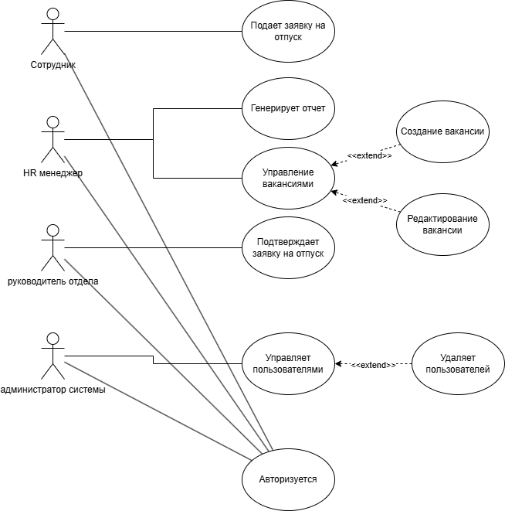
Варианты использования :
Use case 1
Уникальный идентификатор: UC001
Название: Подает заявку на отпуск
Бизнес правило: BR002
Актер: сотрудник
Пред-условие: пользователь авторизован в системе и находится на странице подачи заявки на отпуск.
Действия:
- Пользователь открывает страницу подачи заявки на отпуск.
- Пользователь вводит необходимые данные (дата начала отпуска, дата окончания отпуска, тип отпуска).
- Пользователь нажимает кнопку «Отправить заявку».
- Система сохраняет заявку на отпуск и отправляет её руководителю отдела на рассмотрение.
Пост-условие: заявка на отпуск создана и отправлена руководителю отдела.
Альтернативный сценарий:
- Пользователь не авторизован в системе.
- Пользователь пытается создать заявку на отпуск.
- Система перенаправляет пользователя на страницу авторизации.
Пост-условие: заявка не создана.

Use case 2
Уникальный идентификатор: UC002
Название: Подтверждает заявку на отпуск
Бизнес правило: BR003
Актер: руководитель отдела
Пред-условие: руководитель отдела авторизован в системе и имеет доступ к заявкам сотрудников.
Действия :
- Руководитель отдела открывает список заявок на отпуск.
- Руководитель выбирает заявку сотрудника.
- Руководитель проверяет данные заявки.
- Руководитель подтверждает заявку на отпуск.
Пост-условие: заявка на отпуск получает статус «одобрено».
- Руководитель отдела отклоняет заявку на отпуск.
- Система уведомляет сотрудника об отклонении заявки.
Пост-условие: заявка получает статус «отклонено».

Use case 3
Уникальный идентификатор: UC003
Название: Управляет вакансиями
Бизнес правило: BR001
Актер: HR менеджер
Пред-условие: HR менеджер авторизован в системе.
Действия :
- HR менеджер открывает раздел управления вакансиями.
- HR менеджер просматривает список существующих вакансий.
- HR менеджер может создать новую вакансию или отредактировать существующую.
- Система сохраняет изменения.
Пост-условие: информация о вакансиях обновлена.
Альтернативный сценарий
- HR менеджер вводит некорректные данные вакансии.
- Система выводит сообщение об ошибке и предлагает исправить данные.
Пост-условие: вакансия не создана или не изменена.

Use case 4
Уникальный идентификатор: UC004
Название: Управляет пользователями
Бизнес правило: BR004
Актер: администратор системы
Пред-условие: администратор авторизован в системе.
Действия :
- Администратор открывает раздел управления пользователями.
- Администратор просматривает список пользователей системы.
- Администратор может редактировать или удалять пользователей.
- Система сохраняет изменения.
Пост-условие: информация о пользователях обновлена.
Альтернативный сценарий
- Администратор пытается удалить пользователя, который связан с активными данными системы.
- Система выводит сообщение об ошибке.
Пост-условие: пользователь не удалён.

Сценарий использования
Сценарий использования представляет собой описание конкретного примера взаимодействия пользователя с системой. В нём отражаются последовательные шаги, события и действия, которые выполняются пользователем при работе с системой. Такой сценарий может быть описан подробно, включая конкретные действия пользователя в интерфейсе системы, либо на более общем уровне, где описываются только ключевые бизнес-действия без указания деталей их выполнения.
Тестовый сценарий определяет функциональность системы, которую необходимо проверить. Он представляет собой последовательность действий, выполняемых в системе с целью убедиться, что она работает корректно и соответствует ожидаемому поведению.

Вывод
Использование Use Case диаграмм позволяет описать как требования пользователей, так и взаимодействие между системой и её участниками.
Если требования представлены разрозненно, становится сложно оценить их полноту и понять, насколько они соответствуют целям пользователей. Это связано с тем, что в таком случае отсутствует:
- контекст, в котором выполняются функции системы;
- указание роли пользователя, имеющего доступ к данным функциям;
- понимание цели, которую пользователь хочет достичь при работе с системой.
Use Case предоставляет структуру, позволяющую описать все перечисленные элементы. Благодаря этому функциональные требования могут быть объединены в единый сценарий, который отражает конкретную цель пользователя при взаимодействии с системой.

